学习时间：2021年8月19-20日
学习地点：上海
邀请对象：大型企业董事长、总裁、副总裁、总经理、副总经理、生产管与信息化部门负责人

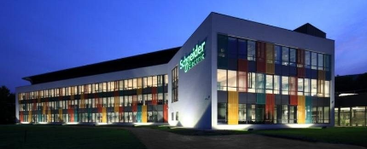
第四次工业革命技术的规模化应用
——走进施耐德智能工厂学数字化转型

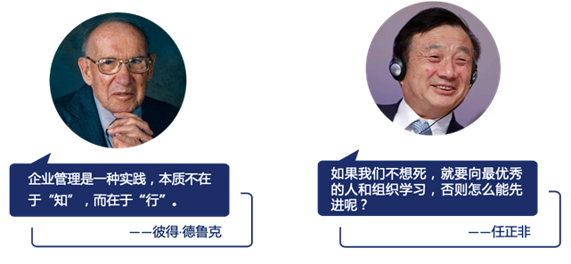

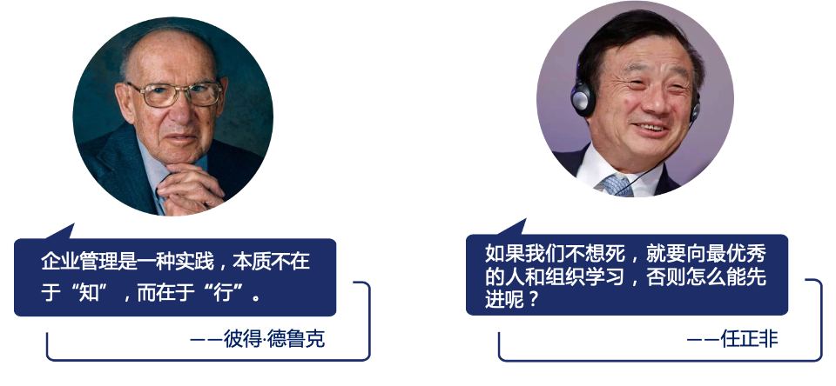

学习背景
企业学习的最好方法是
标杆学习法。
——陈春花



施耐德电气简介
施耐德电气(Schneider Electric SA )是世界500强企业之一，2019年施耐德电气在世界500强排行榜中公司排名第411位，是全球能效管理领域的领导者，为100多个国家的能源及基础设施、工业、数据中心及网络、楼宇和住宅市场提供整体解决方案，在住宅应用领域也拥有强大的市场能力。2018年，施耐德电气在“Gartner 2018全球供应链25强”名列第12位，其在精益生产SPS和智能工厂4.0的部署同样走在行业乃至世界前列。2018年10月，施耐德电气荣登达沃斯世界经济论坛首批 “灯塔工厂”榜单。截止2019年，施耐德电气武汉工厂、无锡工厂均已通过工业和信息化部评审荣膺国家级“绿色工厂”称号。目前中国已经成为施耐德集团在全球的第二大市场，其在中国拥有26000名员工，3个主要研发中心和1个施耐德电气研修学院。同时还建有26家工厂、8个物流中心、5个分公司和遍布全国的40个办事处。

施耐德—数字化转型的标兵
2018年10月，全球能效管理和自动化领域数字化转型的领导者施耐德电气位于法国的le vaudreuil 工厂，凭借将第四次工业革命技术成功应用于现代化生产方面的杰出表现，被达沃斯世界经济论坛在其第十二届新领军者年会期间授予全球制造业领域最先进的九大“灯塔工厂”之一。施耐德电气le vaudreuil智能化集成工厂，在对一系列第四次工业革命技术的规模化应用过程中，将人与可持续性发展作为其创新策略的核心。
通过引入增强现实等数字化技术，施耐德电气le vaudreuil工厂操作人员可在跨站点操作、维护和能源使用过程中实现可视化，这不仅使维护成本降低了30%，相应的使用率还整体提升了7%。施耐德电气成功应用第四次工业革命技术，引领未来智慧工厂发展。同时，施耐德电气武汉工厂，因率先在中国应用智能制造技术，而被世界经济论坛专家委员会评为发展中的“灯塔工厂”。 中国武汉工厂是施耐德电气选定的首个实施数字化变革的工厂，通过应用施耐德电气面向工业领域的ecostruxure架构与平台，为中国和全球的智慧工厂做出了数字化转型的成功示范。

走进施耐德数字化智能工厂两天研学标杆之旅是中国标杆学习俱乐部与施耐德电气集团共同策划的一个精益生产与智能制造研学之旅项目，该项目将用两天时间，带领各行业管理人士深入施耐德智能制造一线工厂，深入感受其精益生产、智慧物流及数字化管理在制造行业的优秀实践。
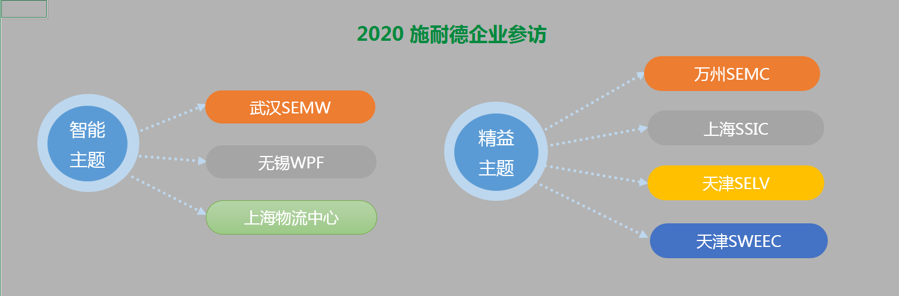
参访内容包括：
①施耐德上海智慧物流中心参访：数字可视化应用、精益物流中心管理、自动体积称重控制系统、增强现实操作顾问等智慧物流场景参观，施耐德电气绩效系统和精益物流中心应用实践分享；
②上海SSIC精益制造工厂参访：PME系统介绍、系统基本功能演示，实时监控，数据分析，太阳能发电、运输成品和包材代替人工供料、激光打标，自动贴防伪标签、仓库运行管理流程、3D打印功能与实践等现场参观，施耐德精益生产管理介绍。
备注：根据学员要求，施耐德位于中国上海、无锡、武汉、万州、天津等城市的六家精益标杆工厂均可视情安排参观。
③无锡WPF智能制造工厂参访：精益数字化系统(DISS+LDS)：订单管理、看板管理、异常管理、绩效管理、电子工作指导书等参观、SMT流程和设备管理、PTH 亮灯插件管理系统，包括快速换型，动态作业指导书，精准插件指引等、AOA增强现实操作顾问，包括设备故障诊断、设备参数读取、零件图纸管理、技术员培训等现场参观；施耐德智能制造分享。
④施耐德（重庆万州）SEMC工厂 参访：注塑车间参观、LDS精益数字化系统参观、Pieno五孔自动生产线参观、物料系统参观，包括看板、 磁条自动AGV运输车，库存管理等、测量室参观，包括3D打印、全自动三坐标测量等；精益生产体系分享。
⑤施耐德梅兰日兰低压（天津）工厂参观：工厂展厅参观、iC65 M3自动测试线参观、SELV透明机柜参观、自动焊接连线参观、工厂管理KPI & CI 文化墙参观、成品及来料检验现场及先进的检测设备参观；微断产品应用知识讲解。
⑥施耐德万高SWEEC精益智能制造参访: 参观工业展厅（了解智能制造平台，沙盘讲解生产车间及仓库布局设计）、参观工厂精益练兵营、参观工厂精益培训产线、参观工厂运行中的三条产线、参观工厂库房管理；施耐德精益生产主题分享。
专题研修内容包括：
①施耐德电气全球供应链中国区数字化转型使能器
②如何打造“透明工厂”
③数据科学如何赋能智慧供应链
参访基地简介

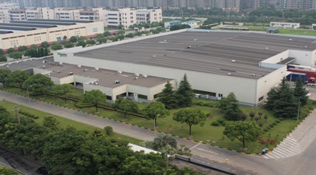
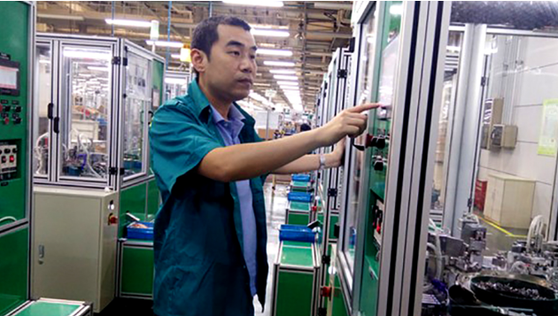

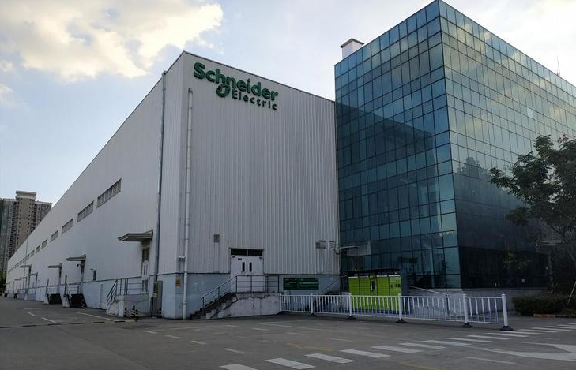
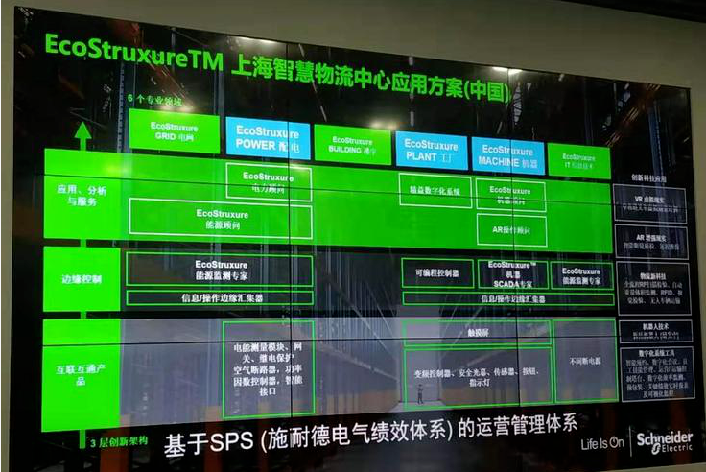

2019年，施耐德电气在世界供应链Gartner榜单中排名第11位，很大一部分原因来自于其在智慧物流、工业品制造方面取得的成就。施耐德电气上海智慧物流中心是他们目前在中国最大的物流中心。该物流中心大概有140名员工，17000多个型号的产品，每天的行速大概是6000多行，而吨数为120吨；2018年，其销售额为100亿人民币。据了解，这个智慧物流中心是2000年时启用的，大约2012年开始，施耐德电气陆陆续续对它进行了数字化改造，尤其是近两年，施耐德电气对这个物流中心进行了精益生产的部署，运用了自家的工业互联网平台EcoStruxure进行了赋能，使其工作效率越来越高。

上海施耐德工业控制有限公司（SSIC）成立于1996年4月1日，是由法国施耐德电气集团和上海电器股份有限公司共同投资组建的中法合资公司，是目前在国内被授权生产及销售在世界工控市场占领先地位的 Telemecanique 工业控制产品及其附件的厂家。其主要产品有驰名世界的 TE 电器系列：GV2 马达保护开关、LC1D 系列接触器、LR2 热继电器、XB2B/XB2E 按钮和指示灯系列和 OSI 传感器产品系列等产品。施耐德电气作为全球能效管理和自动化领域专家，其接触器产品拥有近百年的发展历史，其高度集成、安全可靠、安装过程便捷、紧凑安装、品质卓越等的优势不断创立该领域的丰碑。20多年间，SSIC为无数用户提供了高可靠性和高稳定性的接触器产品。2006年，SSIC开始推广精益生产管理模式。精益生产的推广使企业能够持续不断的改进，使得整个工厂的管理和生产，有了一个飞跃性的转变。

行程安排(0
时间 | 第一天：参观施耐德上海智慧物流中心和施耐德上海SSIC精益制造工厂+主题分享 | 分享嘉宾
08:00—9:00 | 标杆学习行前引导  参访学习行程介绍，施耐德参访学习要点介绍  随团顾问引导大家对施耐德智慧物流和精益生产系统进行探讨 | 标杆随团  顾问
09:00-10:30 | 施耐德上海智慧物流中心参访  - 参观创新中心，了解EcoStruxure 6大领域；  - 参观物流中心仓库，了解窄巷通道存储技术、智能预约系统、Tableau 数字可视化应用和其他数字化应用；  - 参观精益物流中心等 | 施耐德  接待人员
10:30-12:00 | 主题交流：施耐德电气智慧物流中心实践分享  1.智慧运输和数字化分享  2.FSSC (售后服务供应链）数字化分享  3.物流中心布局和数据分析分享 | 施耐德高管
12:00-13:30 | 午餐休息
13:30-15:00 | 参观施耐德上海SSIC精益制造工厂  - 工厂介绍Safety & SSIC plant；  - 生产车间参观，包括 PME系统参观介绍、 LRD生产区域参观介绍、零距离观看 WI 数字化工具应用/管理和 Cobot 协作机器人GV2-G全自动装配过程等；  - LRD-E全自动装配线参观介绍：功能，质量控制，视觉检测，产能等。 | 施耐德  接待人员
15:00-17:00 | 主题交流：施耐德精益生产介绍:  1.精益方法论介绍，  2.精益企业核心竞争力  3.精益核心思想 | 施耐德高管
时间 | 第二天:施耐德智能制造主题课程研修 | 分享嘉宾
09:00-10:30 | 主题分享：施耐德电气全球供应链中国区数字化转型使能器  1） 员工数字化能力  覆盖数字化意识，IOT, RPA, 数据库，商业智能等  2） 数字化文化  数字化解决方案，人才梯队搭建，数字化文化的推广等 | 施耐德高管
10:30-12:00 | 主题分享：如何打造“透明工厂”  1） 以“工业以太网”为依托构建透明融合的数据系统  2） 全方位纳入系统运行发挥不同层级员工的作用（LDS）  3） 以精益生产管理为核心系统打造全方位透明工厂 | 施耐德高管
12:00-13:30 | 午餐休息
13:30-15:30 | 主题分享：数据科学赋能智慧供应链 I  1） 预测性维护在供应链中国区的应用  2） 生产与物流系统规划仿真 | 施耐德高管
15:30-17:00 | 主题交流：数据科学赋能智慧供应链 II  1） RPA 机器人流程自动化  2） 工业大数据分析 | 施耐德高管
备注：具体行程以实际安排为准

学习费用

【学习费用】9800元/人
【教学模式】考察参观+交流互动+疑难问答
【教学时间】2天
【参观地点】上海
【费用包含】参观费、培训费、会议室费用、学习用车、发票、培训期间午餐
【联 系 人】

报名回执

企业/机构资料
公司名称 |  |  |  | 主营业务
联系人姓名 |  |  |  | 联系人职务
联系人电话 |  |  |  | 公司传真
参会人员资料 参会人数: 名
姓名 | 职务 | 手机（必填） | 身份证号（必填） |  | E-mail
PS：为确保行程妥善安排，请详细填写上述信息

